低噪声系统的3个设计窍门

来源：互联网
低噪声系统设计的第一个窍门是在前级应用中尽可能多的增益，下图显示的是一个放大器前端的两个例子，增益为10。可以看出，将所有增益应用于第一级，比将增益分布于两级要好得多。请注意，有时最佳带宽性能的要求可能与最佳噪声性能的要求相冲突。对于带宽，我们希望每个增益级具有近似的增益，而对于噪声，我们则希望第一级具有全部的增益。
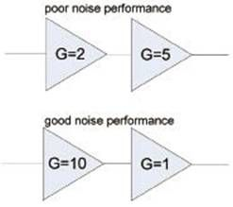
第二个窍门是注意源阻抗。这样做有两个原因：第一，源阻抗越大，则系统噪声越大；第二，放大器必须与源阻抗匹配良好，如果源阻抗较高，电流噪声噪声特性可能比电压噪声特性更重要。
第三个窍门是要注意反馈电阻，如果选择超低噪声运算放大器，却使用很大的反馈电阻，则不可能实现低噪声电路，在同相（图1）或反相配置中，注意反馈电阻相当于折合到输出端的噪声源。而其他电阻则相当于输入端的电压源，更准确的说，是反相配置输入端的电压源。前文已经谈到，设计低噪声系统时，第一级应用有高增益，这种情况下Rg噪声占主导地位。
